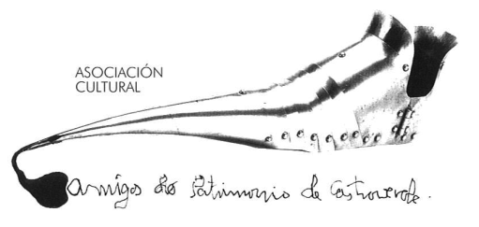 | Asociación Amigos do Patrimonio de Castroverde  CIF 27.329.226; Nº Insc. 8993  Travesía de Montecubeiro, 38 - 27120 Castroverde – Lugo  Tlf. 659 52 39 60  http://amigosdopatrimoniodecastroverde.gal/  https://www.facebook.com/profile.php?id=100080367948639  Enderezo electrónico: amigospatrimoniodecastroverde@gmail.com

DESCÓBRESE EN CASTROVERDE UNHA GRANDE NECRÓPOLE MEDIEVAL

Lugo, 14 de xullo de 2023

O pasado mes de xuño, no lugar de Eirexe, na parroquia de San Miguel de Páramo do Concello de Castroverde, produciuse o achado dunha das necrópoles de orixe altomedieval máis grandes de Galicia.
O descubrimento tivo lugar como consecuencia dos traballos de consolidación dos restos da casa reitoral que o Concello de Castroverde está a desenvolver nesta antiga edificación situada sobre un castro e a carón da igrexa parroquial.
Durante as últimas semanas realizáronse traballos de escavación dirixidos polo arqueólogo Francisco Hervés, que puxeron ao descuberto máis dunha vintena de tumbas paralelas e orientadas en dirección suroeste-nordeste, entre a reitoral e o camiño de acceso á igrexa. Froito destas actuacións, elaborouse un informe preliminar que se remitiu á Consellería de Cultura e Educación, que deberá decidir sobre o futuro do xacemento.
Castroverde é, xunto co Corgo, un dos concellos da provincia de Lugo con máis enterramentos antropomorfos altomedievais, con outros exemplos nos lugares de Recesende e Goi.
Á vista deste importante achado, a Asociación de Amigos do Patrimonio de Castroverde enviou un escrito á dita Consellería da Xunta, solicitando un maior control nos traballos en execución no conxunto da casa reitoral, así como información sobre a necrópole e a continuación das actuacións que permitan un maior coñecemento e difusión da súa amplitude e características.

Asociación A.P. C.V.

